**2024-2025学年第一学期高二数学周练6**

一、单选题：本题共**8**小题，每小题**5**分，共**40**分。在每小题给出的选项中，只有一项是符合题目要求的。

1.若直线 $y=2x+3$ 的倾斜角为 $α$，直线 $y=kx−5$ 的倾斜角为 $2α$，则 $k=$ (    )

A. $\frac{4}{3}$ B. $\frac{3}{4}$ C. $−\frac{4}{3}$ D. $−\frac{3}{4}$

2.焦点在 $x$ 轴上，短轴长为 $8$，离心率为 $\frac{3}{5}$ 的椭圆的标准方程是(    )

A. $\frac{x^{2}}{100}+\frac{y^{2}}{36}=1$ B. $\frac{x^{2}}{100}+\frac{y^{2}}{64}=1$ C. $\frac{x^{2}}{25}+\frac{y^{2}}{16}=1$ D. $\frac{x^{2}}{25}+\frac{y^{2}}{9}=1$

3.设 $F_{1}$， $F_{2}$ 分别是椭圆 $C$： $\frac{x^{2}}{25}+\frac{y^{2}}{16}=1$ 的左、右焦点， $P$ 是 $C$ 上的点，则 $△PF_{1}F_{2}$ 的周长为(    )

A. $13$ B. $16$ C. $20$ D.

4.经过两条直线 $2x+y−8=0$ 和 $x−2y+1=0$ 的交点，且垂直于直线 $3x−2y+4=0$ 的直线的方程是(    )

A. $2x+3y−13=0$ B. $2x+3y−12=0$  
C. $2x−3y=0$ D. $2x−3y−5=0$

5.设动直线 $l$ 与 $⊙C:{(x+1)}^{2}+y^{2}=5$ 交于 $A,B$ 两点，若弦长 $\left|AB\right|$ 既存在最大值又存在最小值，则在下列所给的方程中，直线 $l$ 的方程可以是(    )

A. $x+2y=a$ B. $ax+y=2a$ C. $ax+y=2$ D. $x+ay=a$

6.过点 $(−1,0)$ 与圆 $x^{2}+y^{2}−4x−m=0$ 相切的两条直线垂直，则 $m=$ (    )

A. $−\frac{1}{2}$ B. $−1$ C. $1$ D. $\frac{1}{2}$

7.已知在 $△ABC$ 中，顶点 $A(1,1)$，点 $B$ 在直线 $I:x−y+2=0$ 上，点 $C$ 在 $x$ 轴上，则 $△ABC$ 的周长的最小值为(    )

A. B. C. D.

8.细心的观众发现， $2023$ 亚运会开幕式运动员出场的地屏展示的是 $8$ 副团扇，分别是梅兰竹菊松柳荷桂。“梅兰竹菊，迎八方君子 $;$ 松柳荷桂，展大国风范“。团扇是中国传统文化中的一个重要组成部分，象征着团结友善。花瓣型团扇，造型别致，扇作十二葵瓣形，即有 $12$ 个相同形状的弧形花瓣组成，花瓣的圆心角为 ${120}^{∘}$，花瓣端点也在同一圆上， $12$ 个弧形花瓣也内切于同一个大圆，圆心记为 $O$，若其中一片花瓣所在圆圆心记为 $C$，两个花瓣端点记为 $A$、 $B$，切点记为 $D$，则不正确的是(    )  
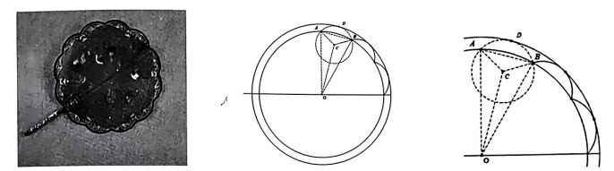

A. $O$、 $C$、 $D$ 在同一直线上

B. $12$ 个弧形所在圆的圆心落在同一圆上  
C. $∠AOB={30}^{∘}$

D. 弧形所在圆的半径 $BC$ 变化时，存在 $|OC|=|BC|$

二、多选题：本题共**2**小题，共**12**分。在每小题给出的选项中，有多项符合题目要求。

9.已知直线 $l:mx−y+2−4m=0(m∈R)$ 与圆 $D:x^{2}+y^{2}−2x−24=0$ 交于 $A$， $B$ 两点，则(    )

A. 圆 $D$ 的面积为 $25π$

B. $l$ 过定点 $(4,2)$ 
C. $▵ABD$ 面积的最大值为

D.

10.已知点 $P$ 是椭圆 $E:\frac{x^{2}}{8}+\frac{y^{2}}{4}=1$ 上一点， $F{ _{1}}^{ _{ }},F_{2}$ 是椭圆 $E$ 的左、右焦点，且 $△F_{1}PF_{2}$ 的面积为 $4$，则下列说法正确的是(    )

A. 点 $P$ 的纵坐标为 $4$

B. $∠F_{1}PF_{2}=\frac{π}{2}$  
C. $▵F_{1}PF{ _{2}}^{ _{ }}$ 的周长为

D. $▵F_{1}PF{ _{2}}^{ _{ }}$ 的内切圆半径为

三、填空题：本题共**2**小题，每小题**5**分，共**10**分。

11.方程 $\frac{x^{2}}{m−2}+\frac{y^{2}}{6−m}=1$ 表示焦点在 $y$ 轴上的椭圆，则实数 $m$ 的取值范围是          ．

12.已知点 $P$ 是直线 $l$： $3x+4y−2=0$ 上的一个动点，过点 $P$ 作圆 $C$： $(x+2)^{2}+(y+3)^{2}=r^{2}$ 的两条切线 $PM$， $PN$，其中 $M$， $N$ 为切点，若 $∠MPN$ 的最大值为 $120°$，则 $r$ 的值为           ．

四、解答题：本题共**2**小题，共**28**分。解答应写出文字说明，证明过程或演算步骤。

13. $($ 本小题 $13$ 分 $)$

写出适合下列条件的椭圆的标准方程：

$(1)$ 两个焦点在坐标轴上，且经过 和 两点；

$(2)a=4$，；

$(3)$ 过点 $P(−3,2)$，且与椭圆 $\frac{x^{2}}{9}+\frac{y^{2}}{4}=1$ 有相同的焦点．

14. $($ 本小题 $15$ 分 $)$ 
在平面直角坐标系 $xOy$ 中，已知以 $M$ 为圆心的圆 $M$： $x^{2}+y^{2}−12x−14y+60=0$ 及其上一点 $A(2,4)$．  
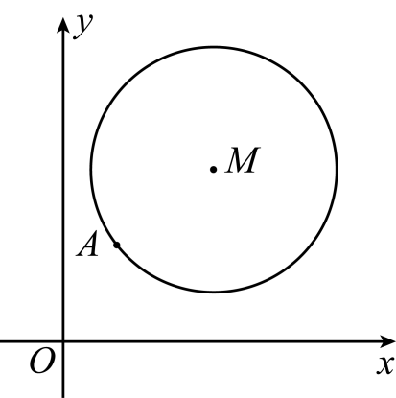 $(1)$ 
 设圆 $N$ 与 $x$ 轴相切，与圆 $M$ 外切，且圆心 $N$ 在直线 $x=6$ 上，求圆 $N$ 的标准方程； $(2)$ 
设平行于 $OA$ 的直线 $l$ 与圆 $M$ 相交于 $B$， $C$ 两点，且 $BC=OA$，求直线 $l$ 的方程； $(3)$ 
设点 $T(t,0)$ 满足：存在圆 $M$ 上两点 $P$ 和 $Q$，使得 $\vec{TA}+\vec{TP}=\vec{TQ}$，求实数 $t$ 的取值范围．